建设项目环境保护设施
竣工验收监测报告

项目名称：杭州金鹅羽绒有限公司（原杭州特璐咔羽绒制品有限公司）新建项目

杭州金鹅羽绒有限公司
二0一八年三月一日
承 诺 书
我公司郑重承诺：对本报告所有内容的真实性和准确性负责，严格按照环保设施竣工验收的要求进行编制，报告内容有任何因造假、失实的情况而产生的法律责任，概由我公司承担。

特此承诺！

单位（盖章）：

项目负责人（签字）：

年 月 日

目 录
前言 1
1、验收监测依据 2
2、建设项目工程概况 3
3、环评中环保建议、结论及批复意见 4
4、评价标准 5
5、监测内容 8
6、监测分析方法和质量保证 10
7、环境管理检查 11
8、结论 13

前言
杭州金鹅羽绒有限公司原名为杭州特璐咔羽绒制品有限公司，于2018年1月25日变更企业名称，位于萧山区新塘街道联华新村，主要从事加工羽毛、羽绒制品、服装、家纺制品。
2011年12月，我公司委托煤炭科学研究总院杭州环境保护研究院编制完成《杭州特璐咔羽绒制品有限公司新建项目环境影响报告表》，杭州市萧山区环境保护局以萧环建[2012]28号文进行了批复，审批规模为年加工羽毛100t、羽绒制品15000件、服装1万件、家纺制品2万套；2012年1月。
我公司根据企业现有生产情况，于2018年2月26、27日委托杭州通标环境检测技术有限公司进行了环保监测和调查，在此基础上编制了环保设施竣工验收监测报告。

1、验收监测依据
（1）中华人民共和国国务院 253号令《建设项目环境保护管理条例》，1998年12月；
（2）国家环境保护总局[2001]第13号令《建设项目竣工环境保护验收管理办法》，2001年12月；
（3）浙江省人民政府省政府令第364号《浙江省建设项目环境保护管理办法》，2018年3月；
（4）浙江省环境保护厅浙环发[2009]89号文《关于印发<浙江省环境保护厅建设项目竣工环境保护验收技术管理规定>的通知》，2009年；
（5）煤炭科学研究总院杭州环境保护研究院《杭州特璐咔羽绒制品有限公司新建项目环境影响报告表》，2011年12月；
（6）杭州市萧山区环境保护局萧环建[2012]28号文《关于杭州特璐咔羽绒制品有限公司新建项目环境影响报告表审查意见的函》；

2、建设项目工程概况

2.1 企业概况
（1）项目名称：杭州金鹅羽绒有限公司（原杭州特璐咔羽绒制品有限公司）新建项目
（2）建设性质：新建
（3）项目地理位置：杭州金鹅羽绒有限公司位于新塘街道联华新村，项目东面为杭州强盛制衣有限公司，南面为农田，西面为杭州华艺制衣有限公司，北面为道路。

2.2 企业项目批建情况
环评批复建设规模：年加工羽毛100t、羽绒制品15000件、服装1万件、家纺制品2万套
目前实际建设规模：年加工羽毛100t，其中羽绒制品15000件、服装1万件、家纺制品2万套未生产

2.3 生产工艺情况
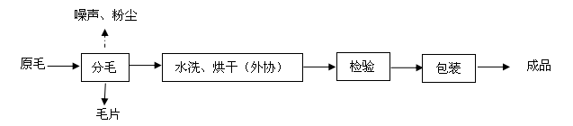
本项目生产工艺流程及产污环节如下：

图2-1工艺流程
注：本项目生产工艺较为简单，主要为原毛的分毛加工。生产过程中产生的污染物主要为生活污水、粉尘、生活垃圾、设备噪声。

2.3.2 主要设备
表2-1建设项目主要设备表
设备名称 | 审批数量 | 实际数量 | 备注
分毛机 | 3台 | 3台 | /
充绒机 | 1台 | 0 | 未购买使用
缝纫机 | 50台 | 0 | 未购买使用
拷边机 | 2台 | 0 | 未购买使用
裁剪机 | 1台 | 0 | 未购买使用

2.3.3 原辅材料
本项目原辅材料见表2-2。
表2-2 项目主要原辅材料消耗
序号 | 主要原辅材料名称 | 审批用量 | 实际用量
1 | 原毛 | 110t/a | 110t/a
2 | 面料 | 10万m/a | 0
3 | 填充物 | 5t/a | 0
4 | 水 | 4000t/a | 300t/a
5 | 电 | 9万KW.h/a | 5万KW.h/a

2.4 污染源及污染物分析和污染治理措施
（1）废气
本项目废气主要为分毛过程中产生的羽毛粉尘。羽毛粉尘经设备自带的布袋除尘装置处理后排放。
（2）废水
本项目产生的废水主要为职工的生活污水。生活污水产生量较少，定期由村委槽罐车抽取后送村污水处理设施处理。
（3）噪声
项目噪声主要分毛机的设备噪声。
加强高噪声设备的维护管理，避免设备不正常运行产生的噪声。夜间不生产。（4）固废
本项目固废主要有毛片（包括布袋收集的粉尘）和生活垃圾。
毛片（包括布袋收集的粉尘）收集后出售给物资公司回收利用；生活垃圾由当地环卫部门统一收集后卫生填埋，不产生二次污染。

3、环评中环保建议、结论及批复意见

3.1 环评建议
（1）企业设立环保管理机构，配备专职或兼职环保人员，配备必要环境监测设备。
（2）加强环保治理设施的管理，保证处理设施正常运转。
（3）尽量选取低噪声设备，设备安装时应注意隔音、降噪。并将主要噪声源尽量布置在远离厂界的地方，减少厂界噪声。主要生产车间靠厂界的门窗设自动关闭系统，使门窗始终处于关闭状态。
（4）落实固体废弃物的处置工作，防止二次污染。
（5）搞好厂区周围绿化。
（6）厂方应加强清洁生产的宣传和措施的落实，在清洁生产审核的基础上，建立企业环境管理体系，应加强ISO140001环境管理体系标准的实施，以减少污染物排放，提高企业的形象和良好发展。
（7）加强与当地政府及周围厂家的联系，促进企业和谐健康发展。

3.2 环评总结论
杭州特璐咔羽绒制品有限公司新建项目选址于萧山区新塘街道联华新村，符合用地规划，租用原有工业用房，符合环境功能区划和城乡总体发展规划，选址和总平面布置基本合理可行；综上所述，该项目的建设从环保用度来说是可行的。

3.3 环评批复意见（萧环建函[2012]28号）
关于杭州特璐咔羽绒制品有限公司新建项目环境影响报告表审查意见的函
杭州特璐咔羽绒制品有限公司：
你单位报来的由煤炭科学研究总院杭州环境保护研究院编制的《杭州特璐咔羽绒制品有限公司新建项目环境影响报告表》己悉。该项目位于新塘街道联华新村，属新建。项目内容为年加工羽毛100t、羽绒制品15000件、服装1万件、家纺制品2万套，主要生产设备有单厢分毛机2台、三厢分毛机1台、充绒机1台、缝纫机50台、拷边机2台、裁剪机1台。经审查，根据环评报告结论，同意实施。环评报告中提出的环境管理、污染防治和清洁生产措施可作为项目实施、企业环境管理的依据。要求你单位在项目实施过程中严格执行环保“三同时”制度，并做好以下各项工作：
1、本项目不得实施羽绒水洗、烘干工艺，不设燃煤（油）锅炉。
2、实行雨污分流，生活污水经处理达到《污水综合排放标准》（GB8978-1996）中一级标准后方可排放，待附近污水管网接通后，生活污水经处理达到《污水综合排放标准》（GB8978-1996）中三级标准后送污水处理厂处理达标后排放。
3、废气、粉尘经治理后排放必须达到《大气污染物综合排放标准》（GB16297-1996）中二级标准。
4、合理布局生产车间，采取隔声降噪措施，确保厂界噪声达到《工业企业厂界环境噪声排放标准》（GB12348-2008）中2类标准，严禁噪声扰民。
5、固体废弃物分类妥善处置，积极实行综合利用，不得随意倾倒和丢弃，禁止焚烧，严禁产生二次污染。
6、生产工艺、规模、地址及企业性质等发生重大变化的必须重新报批。
7、项目建设用地必须符合土地利用总体规划和城建规划。
项目实施过程中，请新塘街道办事处加强日常监督管理。

4、评价标准

4.1废气
本项目生产过程中粉尘产生，排放执行《大气污染物综合排放标准》（GB16297-1996）表2中二级标准，具体见表4-1。
表4-1 大气污染物综合排放标准
污染物 | 最高允许排放浓度（mg/m³） | 最高允许排放速率，kg/h |  | 无组织排放监控浓度限值
污染物 | 最高允许排放浓度（mg/m³） | 排气筒高度m | 二级 | 监控点 | 浓度，mg/m³
颗粒物 | 120 | 15  20 | 3.5  5.9 | 周界外浓度最高点 | 1.0

4.2废水
本项目产生的废水主要为职工的生活污水。生活污水产生量较少，定期由村委槽罐车抽取后送村污水处理设施处理，本次不做检测。

4.3噪声
本项目厂界噪声执行《工业企业厂界环境噪声排放标准》（GB12348-2008）中昼间2类标准，具体标准值见表4-2。
表4-2《工业企业厂界环境噪声排放标准》（GB12348-2008）
Leq：dB（A）
声环境功能区类别 | 昼间 | 夜间
2类 | 60 | 50

4.4固废
本项目固废已落实环评要求处置措施，根据环评报告不会造成二次污染，本次不做检测。

5、监测内容

5.1 验收监测期间工况说明
2017年2月杭州通标环境检测技术有限公司对我公司建设项目进行了环保设施竣工验收监测。监测期间生产负荷见表5-1。
表5-1监测期间本项目生产负荷
监测工况 | 现场监测期间，2018年2月26日加工羽毛0.3吨，2月27日加工羽毛0.32吨，生产负荷达到75%，符合竣工验收条件。
备注 | 全年工作300天

5.2 验收监测内容和频次
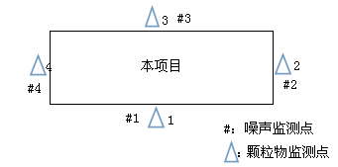

5.2.1废气监测结果和评价
废气监测点见上图 1~4，废气监测结果见表5-2，5-3。
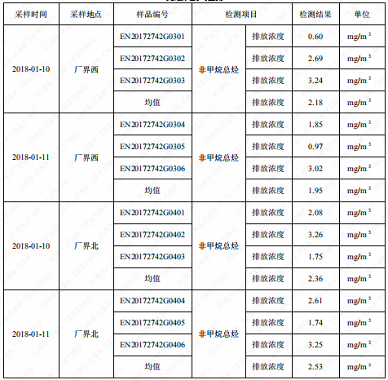
表5-2 废气检测结果 2018年2月26日
序号 | 采样点位 | 总悬浮颗粒物（mg/m³）
序号 | 采样点位 | 第一次 | 第二次 | 第三次
1 | 厂区南侧 | 0.497 | 0.350 | 0.356
2 | 厂区东侧 | 0.637 | 0.633 | 0.354
3 | 厂区北侧 | 0.386 | 0.699 | 0.561
4 | 厂区西侧 | 0.427 | 0.491 | 0.599
表5-3 废气检测结果 2018年2月27日
序号 | 采样点位 | 总悬浮颗粒物（mg/m³）
序号 | 采样点位 | 第一次 | 第二次 | 第三次
1 | 厂区南侧 | 0.352 | 0.490 | 0.349
2 | 厂区东侧 | 0.458 | 0.386 | 0.562
3 | 厂区北侧 | 0.568 | 0.633 | 0.603
4 | 厂区西侧 | 0.713 | 0.494 | 0.673
2018年2月26、27日监测周期内，颗粒物无组织排放浓度能满足《大气污染物综合排放标准》（GB16297-1996）表2中无组织排放监控浓度限值。

5.2.2噪声监测
（1）监测点位置
根据监测目的和该项目噪声排放情况，共设置4个噪声监测点。
- 监测项目及频次
噪声监测项目及频次见表 5-4
测点编号 | 监测点位 | 监测项目 | 监测频次
#1 | 厂界南侧 | 噪声 | 昼间二次，连续两天
#2 | 厂界东侧 | 噪声 | 昼间二次，连续两天
#3 | 厂界北侧 | 噪声 | 昼间二次，连续两天
#4 | 厂界西侧 | 噪声 | 昼间二次，连续两天

5.3 验收监测结果和评价

5.3.2噪声监测结果和评价
监测结果见表5-5、5-6。
表5-5厂界噪声监测结果 2018年2月26日
序号 | 测点位置 | 主要声源 | 昼间Leq |  | 气象条件
序号 | 测点位置 | 主要声源 | 测量时间 | 测量值  dB（A） | 天气状况 | 风速  （m/s）
1 | 厂界南侧 | 交通、车间机器 | 8:58 | 52.7 | 晴 | 1.1
2 | 厂界东侧 | 车间机器 | 9:03 | 50.0 | 晴 | 1.1
3 | 厂界北侧 | 交通、车间机器 | 9:07 | 53.9 | 晴 | 1.1
4 | 厂界西侧 | 车间机器 | 9:12 | 49.1 | 晴 | 1.1
5 | 厂界南侧 | 交通、车间机器 | 13:04 | 50.5 | 晴 | 1.1
6 | 厂界东侧 | 车间机器 | 13:08 | 55.6 | 晴 | 1.1
7 | 厂界北侧 | 交通、车间机器 | 13:14 | 52.2 | 晴 | 1.1
8 | 厂界西侧 | 车间机器 | 13:19 | 51.0 | 晴 | 1.1

表5-7厂界噪声监测结果 2018年2月27日
序号 | 测点位置 | 主要声源 | 昼间Leq |  | 气象条件
序号 | 测点位置 | 主要声源 | 测量时间 | 测量值  dB（A） | 天气状况 | 风速  （m/s）
1 | 厂界南侧 | 交通、车间机器 | 10:09 | 50.2 | 晴 | 1.3
2 | 厂界东侧 | 车间机器 | 10:13 | 52.8 | 晴 | 1.3
3 | 厂界北侧 | 交通、车间机器 | 10:17 | 49.1 | 晴 | 1.3
4 | 厂界西侧 | 车间机器 | 10:22 | 51.7 | 晴 | 1.3
5 | 厂界南侧 | 交通、车间机器 | 12:52 | 51.9 | 晴 | 1.3
6 | 厂界东侧 | 车间机器 | 12:57 | 54.7 | 晴 | 1.3
7 | 厂界北侧 | 交通、车间机器 | 13:03 | 52.9 | 晴 | 1.3
8 | 厂界西侧 | 车间机器 | 13:08 | 50.6 | 晴 | 1.3

2018年2月26、27日监测周期内，我公司厂界噪声东侧、南侧、西侧、北侧噪声排放均达到《工业企业厂界环境噪声排放标准》（GB 12348-2008）中的2类标准限值。

5.3.4 固体废物调查

5.3.4.1 种类和属性
本项目产生的固废如表5-8所示。
表5-8企业固废实际产生情况及处理情况
序号 | 固废名称 | 属性 | 处置方式 | 实际情况
1 | 毛片（包括布袋收集的粉尘） | 一般  固废 | 收集后出售给物资公司回收利用 | 与环评一致
2 | 生活垃圾 | 一般  固废 | 环卫部门定期清运、卫生填埋 | 与环评一致

5.3.4.2 固废收集、储存情况及固体废物管理制度
本项目产生的毛片（包括布袋收集的粉尘）收集后出售给物资公司回收利用；生活垃圾由当地环卫部门统一收集后卫生填埋，不产生二次污染。

6、监测分析方法和质量保证

6.1监测分析方法
本项目检测方法一览表
样品类别 | 检测项目 | 检测方法
废气 | 颗粒物 | 重量法 （GB/T 15432-1995）
噪声 | 工业企业厂界噪声 | 工业企业厂界环境噪声排放标准GB 12348-2008

6.2质量保证和质量控制
为了确保监测数据具有代表性、可靠性、准确性，在本次监测中应对检测全过程包括布点、采样、实验室分析、数据处理等各环节进行严格的质量控制。具体要求如下：
（1）验收监测中及时了解生产工况情况，保证监测过程中工况符合达到设计规模的75%以上。
（2）合理布设监测点位，保证各监测点位布设的科学性和可比性。
（3）现场采样、分析人员须经技术培训、安全教育持证上岗后方可工作。
（4）本次监测所用仪器、量器均为计量部门鉴定认证和分析人员校准合格的。
（5）监测分析方法采用国家颁布的标准（或推荐）分析方法。
（6）监测报告实行三级审核。

7、环境管理检查

7.1 环保审批手续及“三同时”执行情况
杭州金鹅羽绒有限公司建设项目环保审批手续基本齐全。基本执行了国家环境保护“三同时”的有关规定，做到了环保设施与项目同时设计，同时施工，同时投入运行。

7.2 环境管理规章制度的建立及其执行情况
我公司有明确环境保护管理职责和环境保护管理制度。

7.3 环保机构设置和人员的配置情况
我目前公司无专职环保部门，但有兼职的环保人员。

7.4 环保设施运转情况
监测期间环保设施运转正常。

7.5 厂区环境绿化情况
厂区四周绿化少，厂房车间、道路规划整齐整洁。

7.6 环评批复执行情况
环评批复意见在工程实施中的落实情况见表7-1。
表7-1 环评批复要求落实情况
项目 | 环评及批复要求 | 实际落实情况
项目选址及规模 | 我公司位于萧山区新塘街道联华新村，项目内容为年加工羽毛100t、羽绒制品15000件、服装1万件、家纺制品2万套，主要生产设备有分毛机3台、充绒机1台、缝纫机50台、拷边机2台、裁剪机1台。 | 目前企业进行羽毛加工，羽绒制品15000件、服装1万件、家纺制品2万套未生产。
废水 | 实行雨污分流，生活污水经处理达到《污水综合排放标准》（GB8978-1996）中一级标准后方可排放，待附近污水管网接通后，生活污水经处理达到《污水综合排放标准》（GB8978-1996）中三级标准后送污水处理厂处理达标后排放。 | 本项目产生的废水主要为职工的生活污水。生活污水产生量较少，定期由村委槽罐车抽取后送村污水处理设施处理。
废气 | 废气、粉尘经治理后排放必须达到《大气污染物综合排放标准》（GB16297-1996）中二级标准。 | 本项目废气主要为分毛过程中产生的羽毛粉尘。羽毛粉尘经设备自带的布袋除尘装置处理后排放。
噪声 | 合理布局生产车间，采取隔声降噪措施，确保厂界噪声达到《工业企业厂界环境噪声排放标准》（GB12348-2008）中2类标准，严禁噪声扰民。 | 已落实。
固体废弃物 | 固体废弃物必须分类妥善处置，禁止焚烧、丢弃。不得产生二次污染。 | 已落实。 毛片（包括布袋收集的粉尘）收集后出售给物资公司回收利用；生活垃圾由当地环卫部门统一收集后卫生填埋，不产生二次污染。
其他 | 建设项目的性质、规模、地点或者釆用的生产工艺等发生重大变化的，应重新报批。 | 生产工艺、规模、地址及企业性质等未发生重大变化。

8、结论
对照《中华人民共和国环境保护法》等环保法律、法规和标准及杭州市萧山区环境保护局[2012]28号《关于杭州金鹅羽绒有限公司建设项目环境影响报告表审查意见的函》。本公司竣工环境保护验收监测结论如下：
- 我公司目前主要噪声源为分毛机设备运行噪声。经监测，2018年2月26、27日监测周期内，厂界东面、厂界南面、厂界西面、厂界北面昼间噪声排放均达到《工业企业厂界环境噪声排放标准》（GB 12348-2008）中的2类标准限值。
（2）我公司产生的羽毛粉尘经设备自带的布袋除尘装置处理后排放，经监测，2018年2月26、27日监测周期内，颗粒物无组织排放浓度能满足《大气污染物综合排放标准》（GB16297-1996）表2中无组织排放监控浓度限值。
（3）毛片（包括布袋收集的粉尘）收集后出售给物资公司回收利用；生活垃圾由当地环卫部门统一收集后卫生填埋，不产生二次污染。
（4）本项目产生的废水主要为职工的生活污水。生活污水产生量较少，定期由村委槽罐车抽取后送村污水处理设施处理。

承诺

目前我公司只加工羽毛，羽绒制品、服装、家纺制品未生产，本公司承诺今后也不会投入生产，如确实需要，再报请环保局进行环评审批，并重新进行环保验收。
特此承诺！

杭州金鹅羽绒有限公司
2018年2月

证 明

杭州金鹅羽绒有限公司位于萧山区新塘街道联华新村，该公司经营过程中产生的员工生活污水，由我单位定期派槽罐车抽取，统一送村污水处理设施处理。
特此证明。

盖章

年 月 日

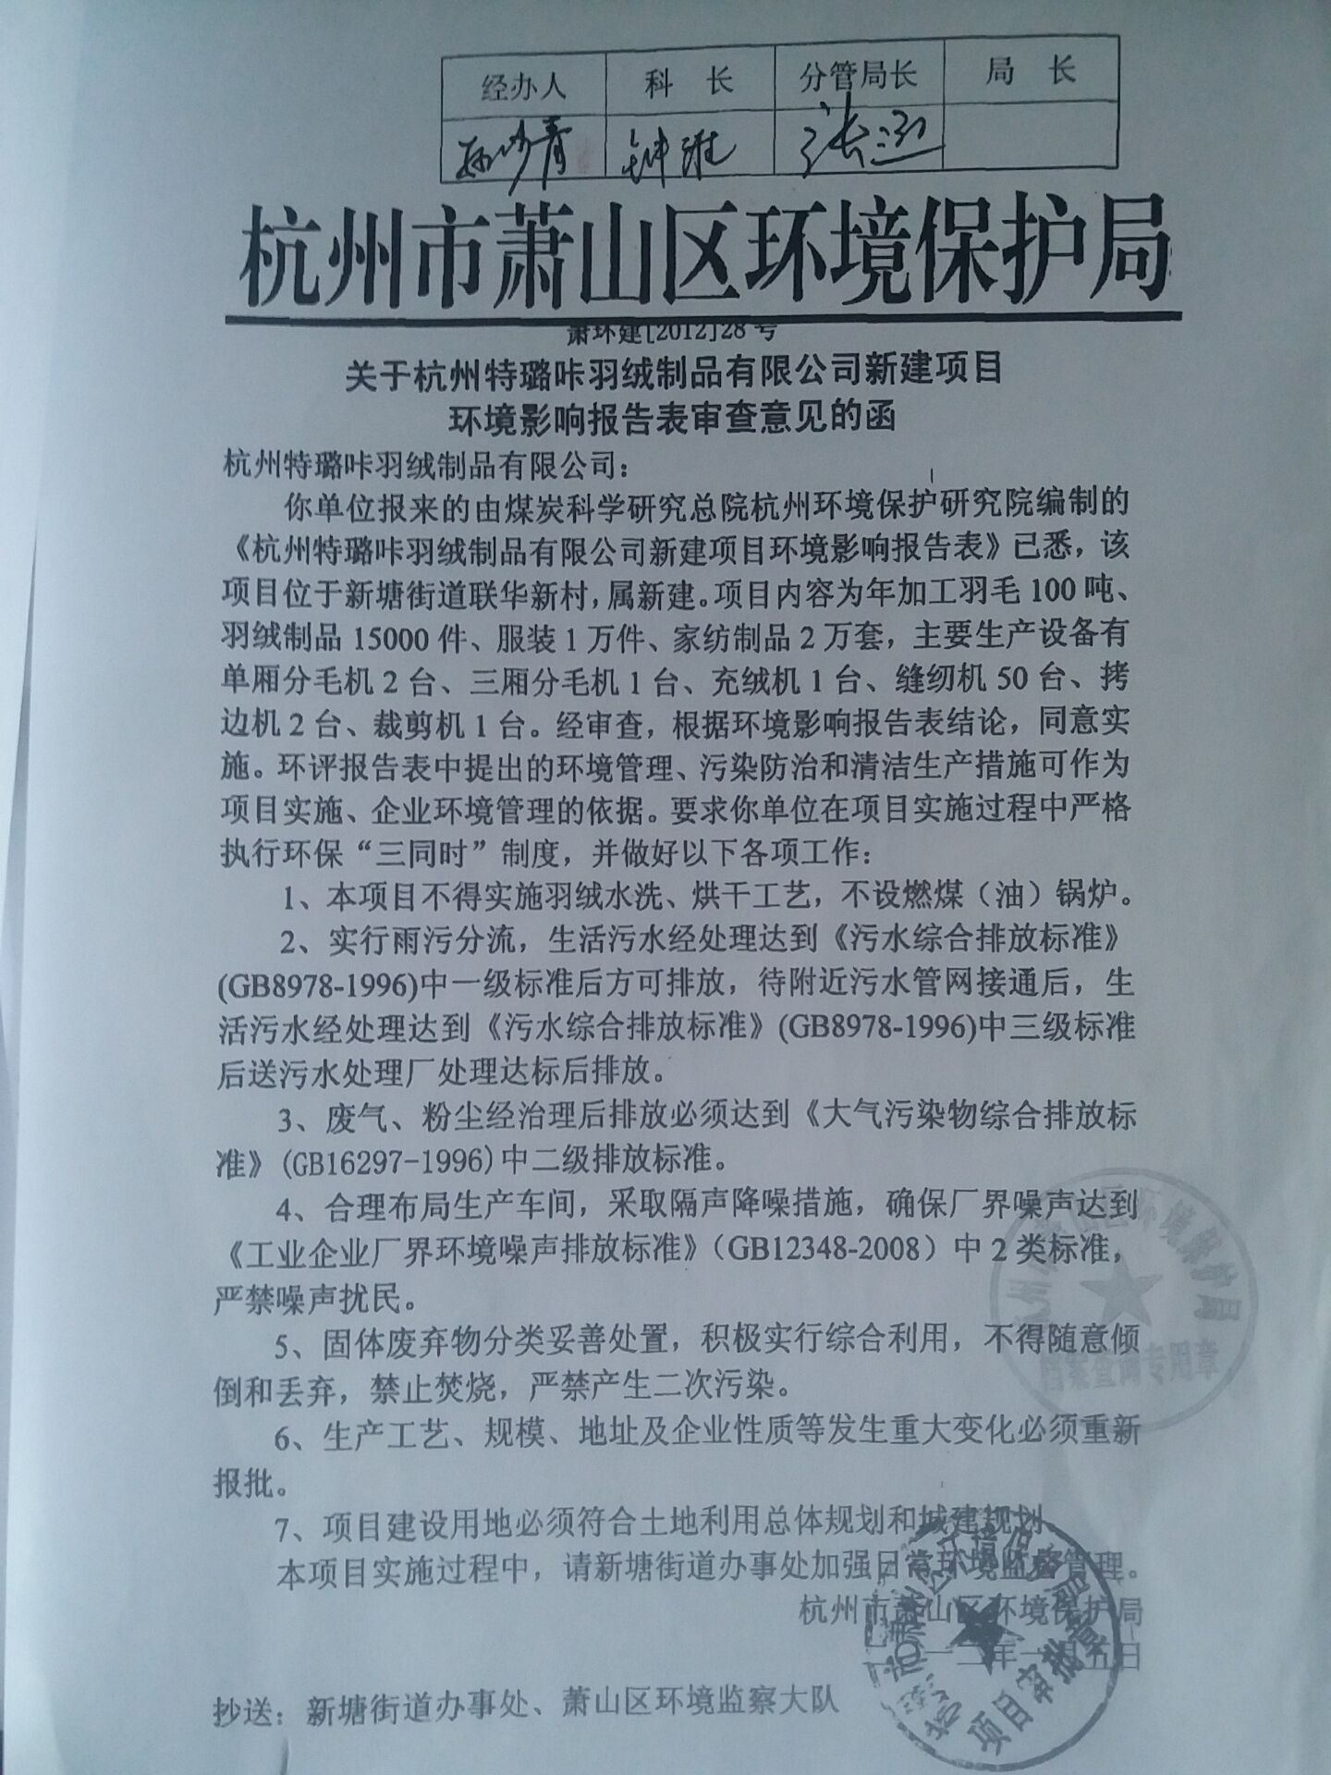

企业生产报表
生产日期 | 产品名称 | 产量
2018年2月26日 | 羽毛 | 0.3吨
22018年2月27日 | 羽毛 | 0.32吨

我公司承诺以上数据真实、有效。如有瞒报、谎报愿承担一切责任。

单位盖章

